Balustrady schodowe i inne balustrady wewnętrzne
Balustrady schodowe wykonane ze szkła? A może lepsze będą te ze stali nierdzewnej? Sprawdź w naszym artykule gdzie kupić zabezpieczenie do schodów!

Balustrady w budowlach wielopiętrowych

Na polskim rynku bardzo popularne są piętrowe budowle zarówno w odniesieniu do budowli mieszkalnych jak i budowli użytkowych. Jeżeli posiadasz dużą rodzinę i jest ogrome prawdopodobieństwo, iż twój dom będzie piętrowy. Budowle przeznaczone na biura to również najcześciej wielopiętrowe budowle. A jeśli mowa o wielu piętrach, jakoś trzeba dystans między nimi pokonać. W blokach czy budowlach biurowych zwykle montowane są windy, niemniej jednak równie często stosowane są schody. Szczególnie w domach piętrowych mieszkalnych. By zabezpieczyć schody montowane są balustrady schodowe szklane, stalowe bądź drewniane.
Balustrady schodowe - gdzie je kupić?

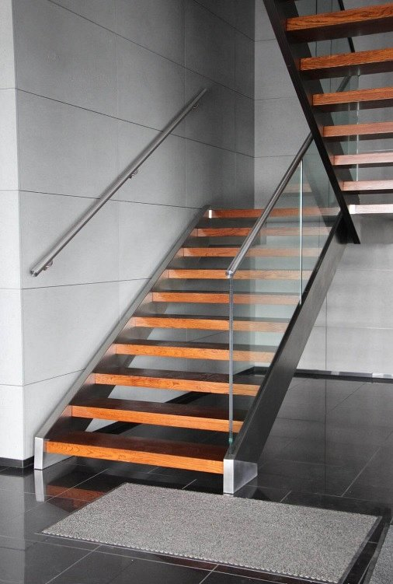
Jeżeli projekt budynku uwzględnia schody warto zastanowić się nad tym jakie balustrady schodowe wybierzemy do schodów w naszym domu czy biurze. Balustrady wybiera się w oparciu o styl w jakim utrzymana będzie architektura wnętrz. Do wyboru mamy zarówno balustrady ze stali nierdzewnej jak i balustrady szklane czy też te wykonane z drewna. Bardzo popularne ostatnimi czasy są także balustrady z czarnej stali, szczególnie w odniesieniu do nowoczesnego budownictwa na przykład biurowego. Jeżeli zastanawiasz się gdzie kupić dobrej jakości balustrady, które wytrzymają wiele lat zachęcamy do zapoznania się z wykonawcą balustrad firmą Ankora z Krakowa.

